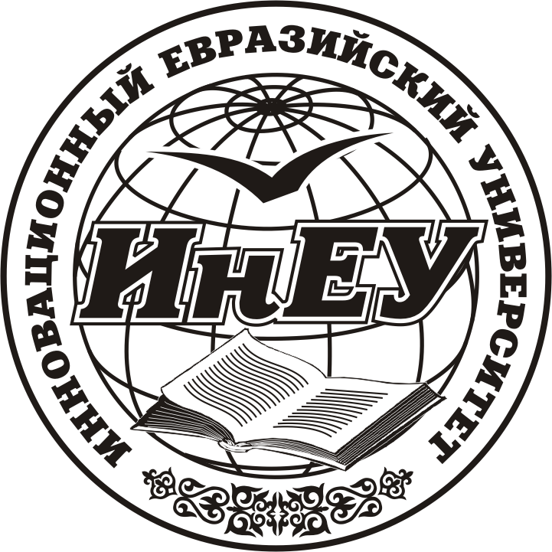

Инновационный Евразийский университет совместно с Отделом Образования города Павлодара приглашают Вас принять участие
в научно - практической конференции школьников и студентов
«Изучение родного края – путь к науке», которая состоится 27 октября 2011г.

Место проведения конференции:
г. Павлодар, ул. Ледовского,
СОШ №30

Рабочие языки конференции – казахский, русский, английский.
Контактные телефоны: 8(7182) 450819, внутренний 145 (кафедра «Биология»),
452211
По итогам конференции планируется публикация материалов конференции.
Стоимость публикации в сборнике материалов конференции - 500 тенге (для желающих) .

Работа конференции
будет осуществляться на заседаниях следующих секций:
1. Актуальные проблемы истории, археологии и этнографии
2. Межкультурные коммуникации, иностранные языки и перевод на современном этапе
3. Проблемы казахской и русской филологии
4. Биология, экология и охрана окружающей среды
5. География, краеведение и туризм
6. Математика, физика, химия

Требования к рукописи статьи
К печати принимаются доклады объемом не более 6 страниц формата А4, включая иллюстрации, таблицы и список использованной литературы, подготовленные. Текст статьи должен быть набран в редакторе WORD в системе WINDOWS-98 (2000). Все поля – 2см. Страницы в электронной версии не нумеруются, нумерация страниц только на бумажном носителе. Шрифты: Times New Roman, Kz Times New Roman. Размер символа – 12 pt. Текст должен быть отформатирован по ширине без переносов, отступ в начале абзаца – 0,75 см, межстрочный интервал – одинарный.
В н и м а н и е! При подготовке доклада на казахском языке пользоваться только указанным шрифтом.
Оформление текста, таблиц, формул и рисунков в соответствии с ГОСТ 2.105-95 «Общие требования к текстовым документам». Статья должна содержать индекс универсальной десятичной классификации (УДК), проставленный в левом верхнем углу, заголовок статьи (прописными буквами), ниже которого через интервал указываются инициалы имени, отчества автора, фамилии автора с указанием его места учебы.
Набранная курсивом аннотация составляется на казахском, русском и английском языках и располагается перед текстом статьи после указания учреждения, в котором обучается (-ются) автор (-ы). Объем аннотации – не более 600 печатных знаков (включая пробелы). Слово «аннотация» не переводится. Литературные источники указать в алфавитном порядке, в статье квадратными скобками указать ссылку на литературный источник.
Текст статьи и регистрационная форма предоставляются разными файлами, файл доклада называется фамилией автора доклада, обозначение файла регистрационной формы включает в себя название файла доклада, как указано выше, с добавлением после него через дефис слова «регформа» или «regformа».
Общий объем статьи, включая таблицы, графики и рисунки, не должен превышать 6 страниц, а размер файла не превышать 1МБ. Доклад и регистрационная форма представляются на диске СD-ROM и в распечатанном виде (дискеты не принимаются).

Последний день подачи материалов –
17 октября 2011года.

ОБРАЗЕЦ ОФОРМЛЕНИЯ ДОКЛАДА

УДК 669.162.214

ТОПОНИМИЧЕСКОЕ ПРОСТРАНСТВО ЩЕРБАКТИНСКОГО РАЙОНА
1 интервал
А.М.Верёвкин, ученик 11 класса
Щербактинская средняя школа №1

Текст аннотации (курсив)

Текст доклада (12 pt)

Текст доклада является оригиналом и редактированию не подлежит.
В случае несоответствия оформления заявляемым требованиям доклад не допускается к конференции.

Адрес оргкомитета:
140003, РК, г. Павлодар, ул. М.Горького, 102/4,
Инновационный Евразийский университет, кафедра «Биология» (кабинет 111),
телефон: 450819 (внутренний 145)

ОРГКОМИТЕТ

Регистрационная форма участника
научно - практической конференции
«Изучение родного края – путь к науке»

Название секции ________________________________________

Фамилия
Имя
Отчество
Название организации (полностью)
Сокращенное название организации
Страна, город
Служебный адрес
Домашний адрес
Контактный телефон, включая код города
E–mail
Название доклада
Потребность в технических средствах для сопровождения выступления (указать название)

Просим в программе в качестве содокладчиков (соавторов) (лично, не участвующих в конференции) указать:

Фамилия
Имя
Отчество

Данные о научном руководителе

Название организации (полностью)
Должность
Ученая степень, ученое звание

Дата поступления в Оргкомитет ___________ (заполняется Оргкомитетом)

